熠格教育2025教师内功测
物理·答题卡
一、选择题（本题共12小题，每题2分，共24分。在每小题给出的四个选项中,只有一项是符合题目要求）
1 | 2 | 3 | 4 | 5 | 6 | 7 | 8 | 9 | 10 | 11 | 12
A | B | C | C | D | C | B | D | C | C | C | D
二、填空题（本题共9小题,每空1分，共26分）
13． 音调 次声波
14． B 向下 A
15． 扶梯扶手 不变 变大 1500
16．(1)信息 (2)公交车 惯性 (3)机械 做功 不变
17． 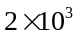 340
18． 变小 不变
19． 36 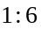
20．(1)机械能 (2)能 (3)A (4)C (5)A
三、解答题（本题共11小题，共50分，画图题请保留作图痕迹，计算题请保留完整计算过程）
21．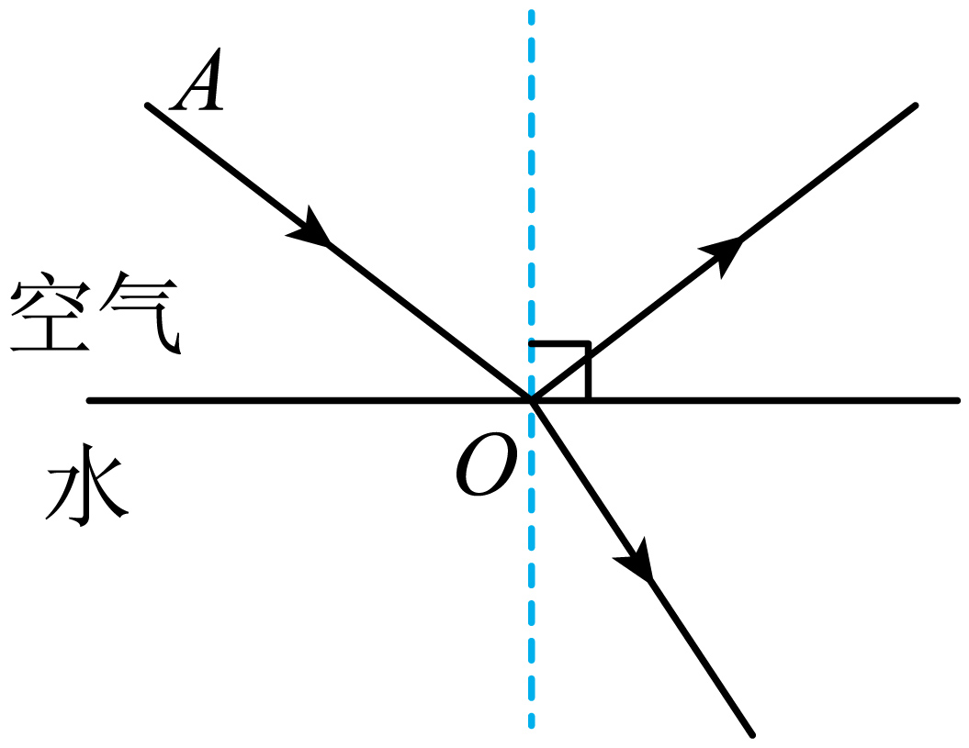
22．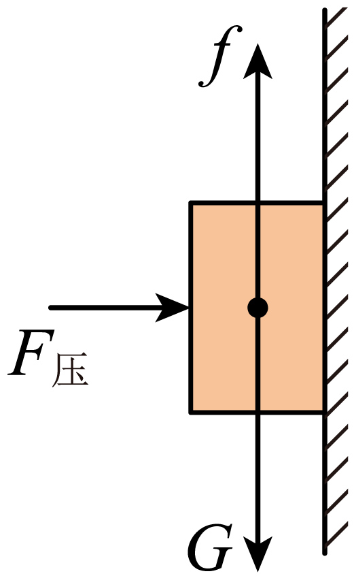
23．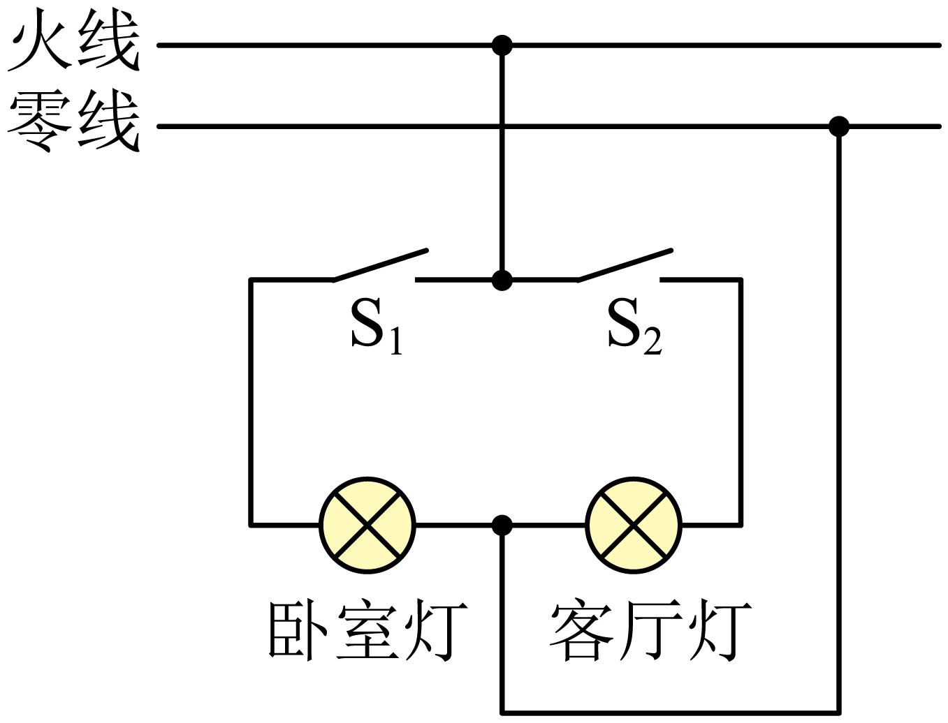
24．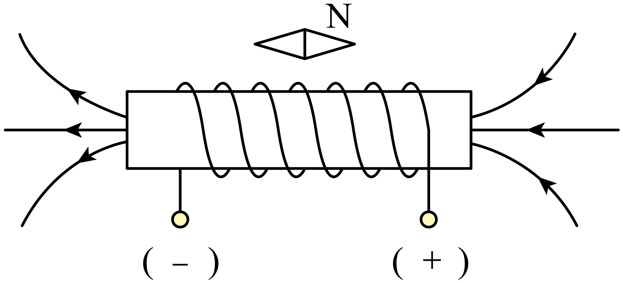
25.（4分） (1)2.5m (2)95.8%
26．(4分） (1)0.05m3，250N (2)0.01m3
27．(6分）(1)0.6A (2)1210Ω (3)480s
28. (9分） (1)不是 C (2)高度差 (3)乙、丙 控制变量 上窄下宽
(4)密度 (5)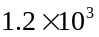 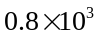

29. (5分） (1)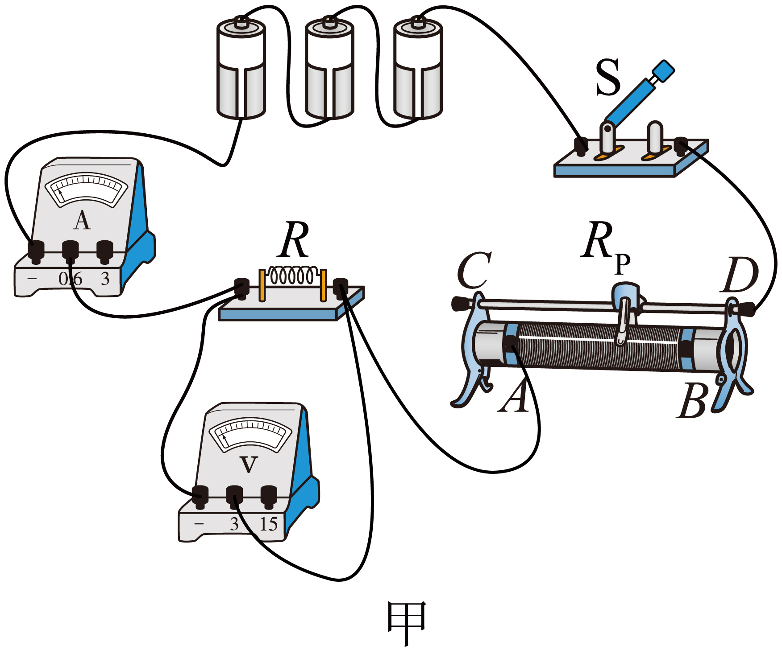 (2)定值电阻断路 (3)B (4)3
(5)小灯泡的电阻值受温度影响，温度越高，电阻值越大
30．（7分）(1) 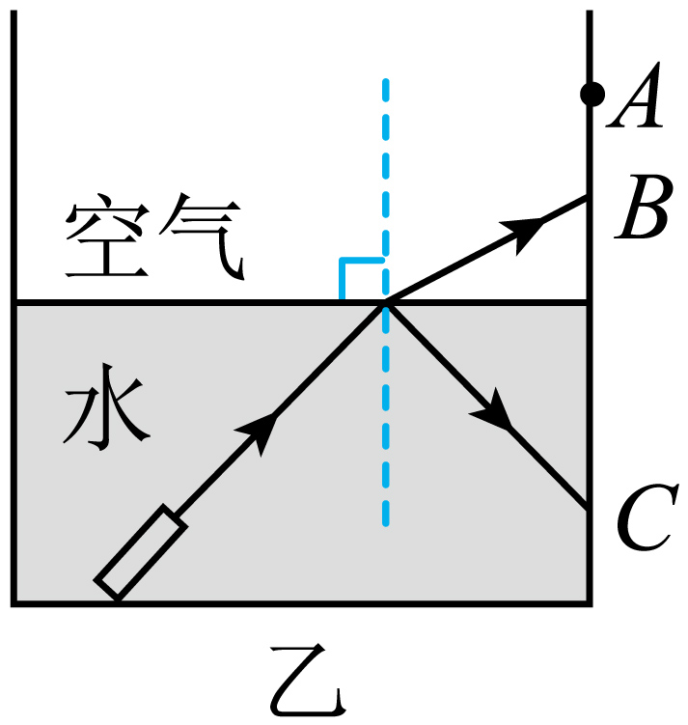 下移 变大
(2) 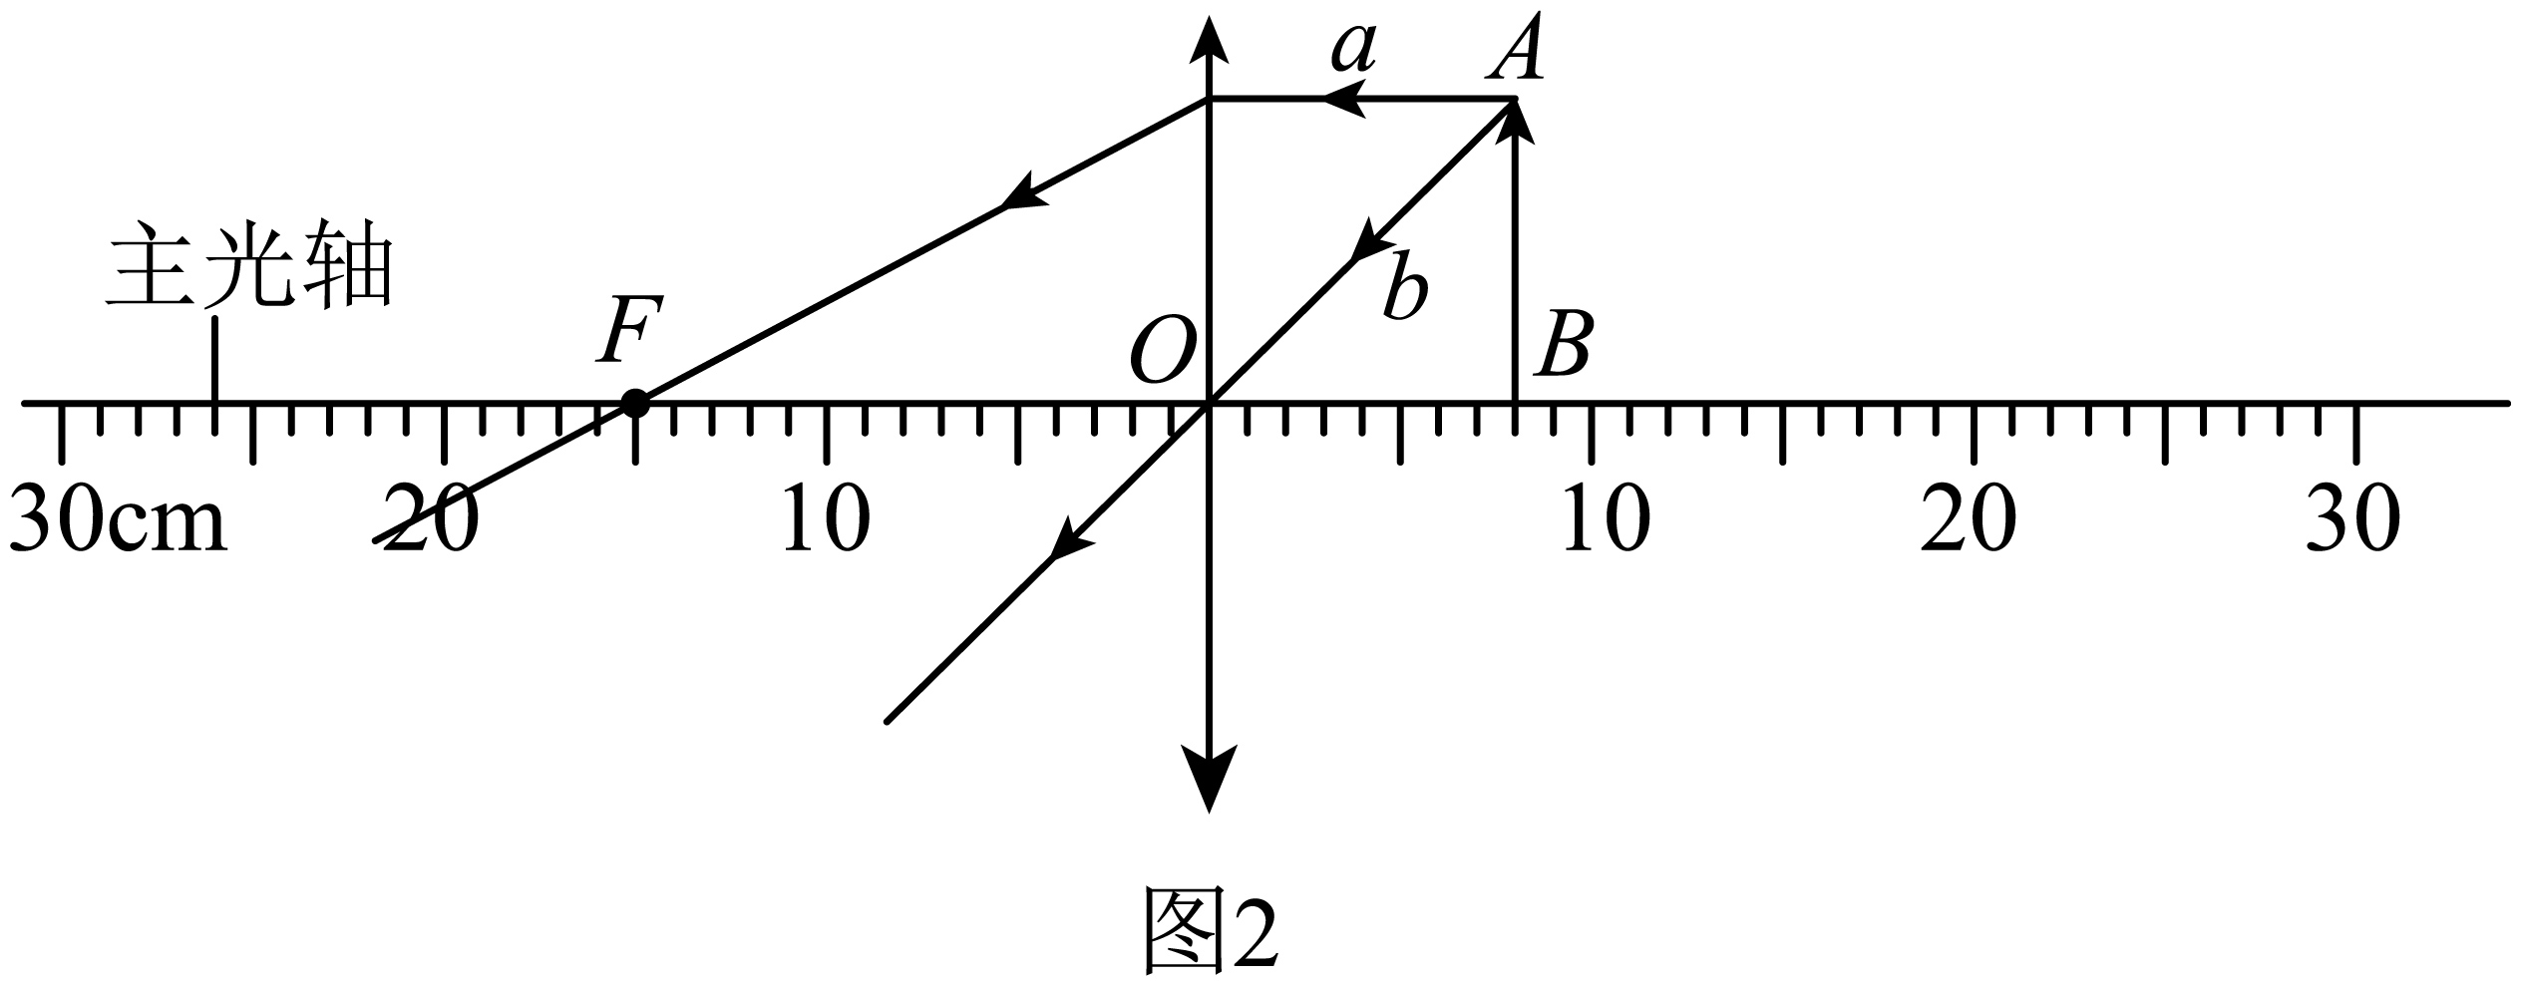 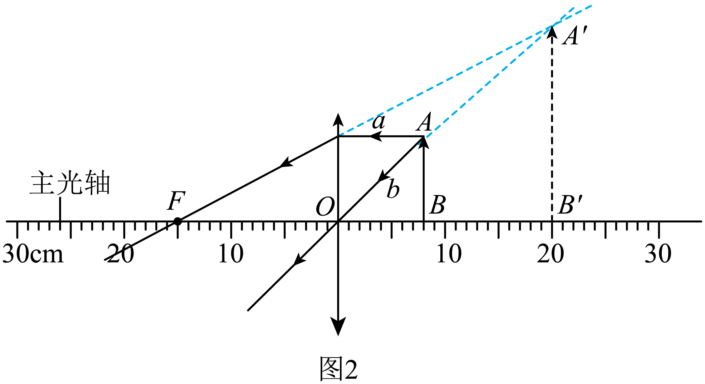 放大 倒立 不改变光的传播方向
31. （7分） (1)a (2)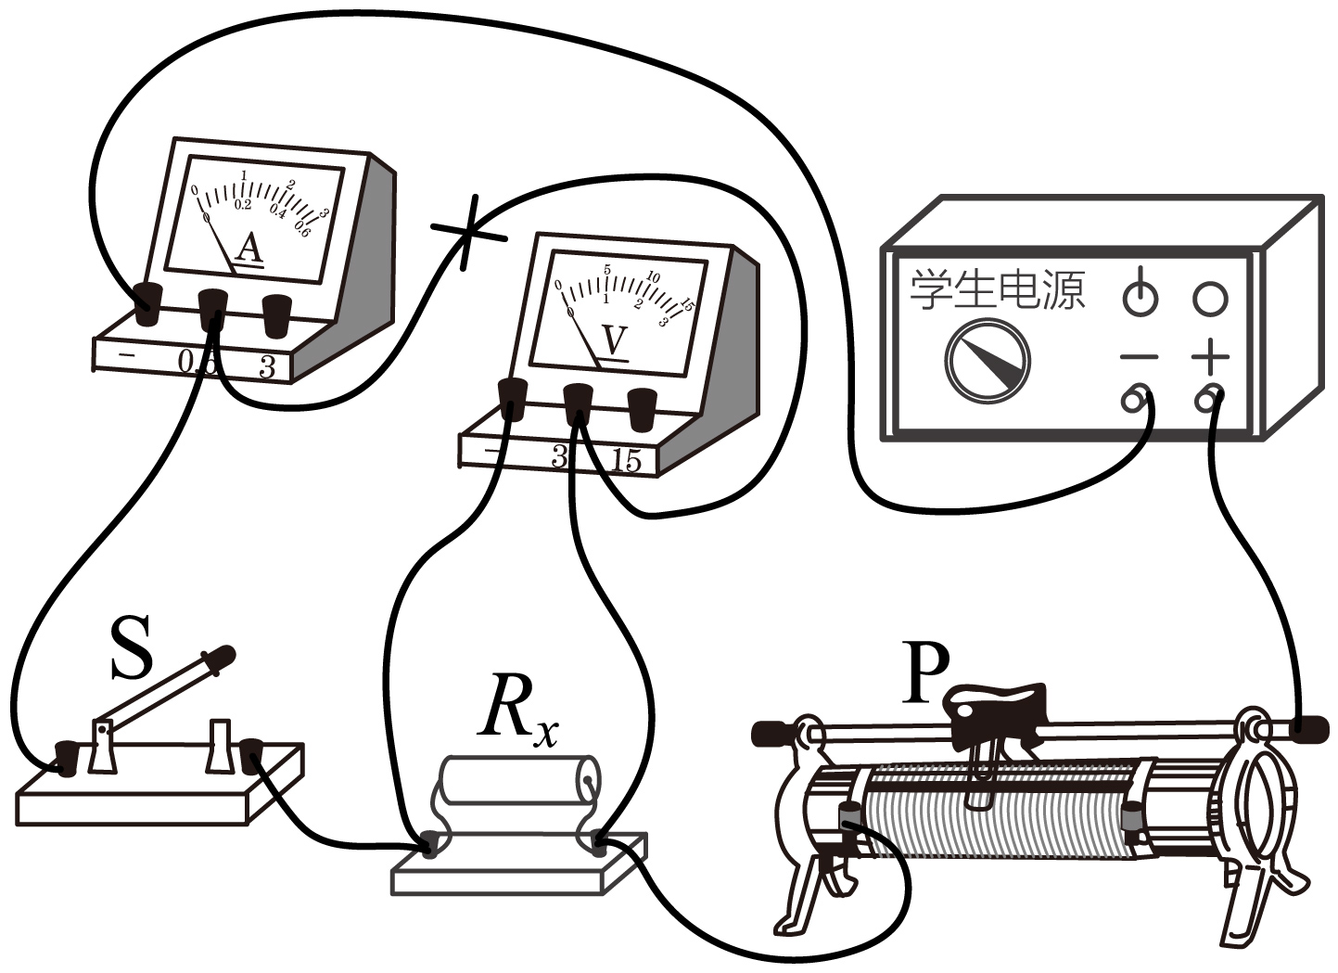 (3)0.32 8.1 B
(4) 